新 书 推 荐
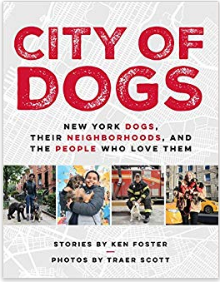
中文书名：《犬之城：纽约的狗，它们的社区，和爱它们的人们》
英文书名: CITY OF DOGS: New York Dogs, Their Neighborhoods, and the People Who Love Them
作 者： Ken Foster; photos by Traer Scott
出 版 社： Avery
代理公司：ANA/ Susan Xia
页 数： 160 页, 含图片
出版时间：2018年9月
代理地区：中国大陆、台湾
审读资料：电子稿
类 型：时尚生活

内容简介：

《犬之城》是一部美丽、真挚、有趣又鼓舞人心的照片与故事集，描绘了纽约的犬居客与它们的人类同伴之间的关系图。

纽约这座城市，拥有五个自治区，250多个不同的社区，850万人，以及超过60万只狗，它们可谓是社会结构的一部分，就像跟随在犬绳另一端的人们一样。《犬之城》用不可思议的四色照片来凸显这幅景象，从而检视这种奇妙关系。

从布朗克斯到布鲁克林区，沿着曼哈顿的街道，肯恩·福斯特和特雷尔·斯科特探索着狗与它们的人类同伴之间的独特关系。我们认识了亚力克斯·努克尔，身有残疾，在照顾他的两只斗牛犬——露西和洛基的过程中找到了生活的快乐和目标。还有马约拉·卡特，一位社区活动家，曾获麦克·阿瑟奖，与她在小区里救的两只流浪牧羊犬一起生活和工作。

《犬之城》也带我们去到了曼哈顿市中心的律师事务所，那里的工作人员被鼓励带着他们养的狗去工作，还有肯尼迪机场，我们在那里遇到了协助安检的狗。随后来到布鲁克林区，在那里我们见到了获奖作家杰奎琳·伍德森和她的狗，太妃糖和影子。对于这本送给爱狗者的完美礼物中记录的这种奇妙动物与它们的人类同伴之间的点滴而言，这些不过是零光片羽。

作者简介：

肯恩·福斯特（Ken Foster）著有多部以狗为主题的作品，包括《不速之犬》，《纽约时报》

畅销书《我遇到的狗：和它们找到的主人》，以及畅销全国的《我是只好狗：斗牛犬，美国最美（也最受误解）的宠物》。

特雷尔·斯科特（Traer Scott）是一位获奖摄影师和八本书的作者，包括《收容所的狗》、《夜曲：夜间生物》和《寻找家：收容所的狗和它们的故事》。她的作品刊登在《美国国家地理杂志》、《生活》、《时尚》、《人物》和《奥普拉杂志》以及《纽约时报》的“镜头”博客。

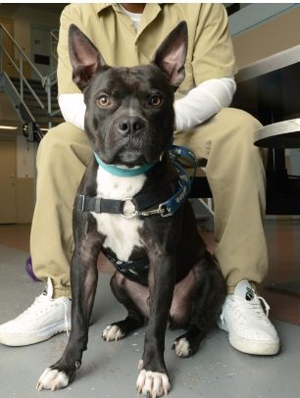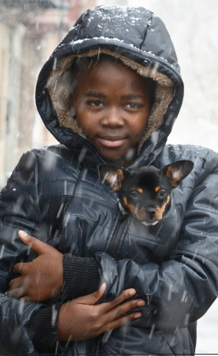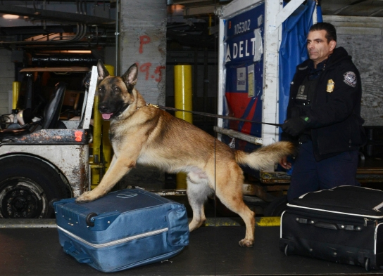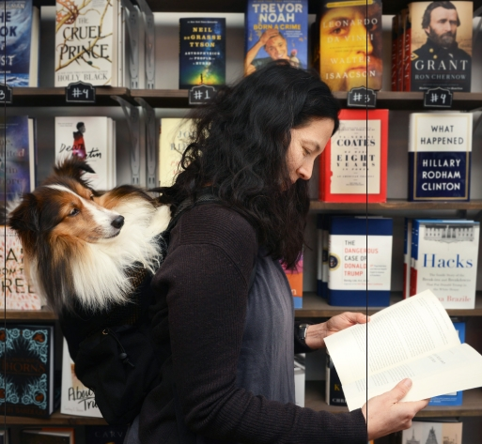
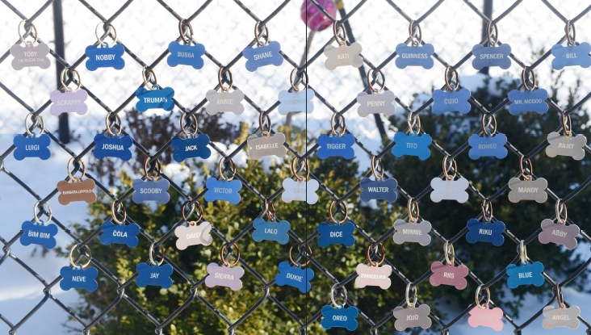

谢谢您的阅读！
请将反馈信息发至：夏蕊（Susan Xia）
安德鲁·纳伯格联合国际有限公司北京代表处
北京市海淀区中关村大街甲59号中国人民大学文化大厦1705室
邮编：100872
电话：010-82504406
传真：010-82504200
Email：susan@nurnberg.com.cn
网址：http://www.nurnberg.com.cn
微博：http://weibo.com/nurnberg
豆瓣小站：http://site.douban.com/110577/

